**Сценарий интеллектуального конкурса среди воспитанников ДОУ**

**«Знайки – Зазнайки»**

**«Былинные богатыри – защитники земли русской»**

**Цель:** активизация деятельности дошкольных образовательных организаций по развитию творческих и интеллектуальных способностей каждого ребенка, формированию умения общаться.

**Задачи:**

- выявление интеллектуально одаренных детей дошкольного возраста, поддержка и содействие развитию их способностей;

- создание благоприятных условий для реализации возможностей развития познавательных и творческих способностей дошкольников;

- повышение рейтинга дошкольного образования в плане детей к обучению в школе.

*Зал празднично украшен. По периметру зала стоят столы.*

*Звучат фанфары, выходит ведущий.*

**Ведущий:** Здравствуйте, дорогие друзья! Многое может матушка – земля: накормить тебя вкусным хлебом, напоить родниковой водой, но защитить себя она не может. Поэтому защита Отечества, родной земли – долг тех, кто ест ее хлеб и пьет ее воду.

Чтобы армия была непобедима, солдаты должны быть не только сильными и ловкими, но, в первую очередь, быть очень умными и смышлёными.

Мы рады приветствовать вас на самом увлекательном состязании года – «Знайки-Зазнайки -2025»!

Указом президента РФ Владимиром Путиным 2025 год объявлен Годом защитника Отечества. Этот год призван стать символом глубокого уважения к воинской доблести, героизму и самоотверженности всех, кто сражался за Родину в разные периоды истории.

***ГИМН***

**Ведущий:** Сегодня эта игра собрала самых интеллектуальных, самых любознательных, самых эрудированных и отважных знатоков! Поприветствуем наших участников бурными аплодисментами! *(Аплодисменты).*

**Ведущий:** Пора поближе нам узнать

Героев дня-интеллектуалов,

Представьтесь, милые друзья.

Нам познакомиться всем надо!

*Приветствие участников. В центре зала дети произносят название команды и девиз (выступление до 2-х минут), занимают свои места.*

**Ведущий:** Мы познакомились с командами участников конкурса. А теперь представляем вам объективное и справедливое жюри нашего конкурса, которому сегодня предстоит принимать непростые и очень важные решения! *(фанфары).*

*Представление членов жюри.*

**Ведущий:** Аплодисменты нашему справедливому жюри!

*Напутственные слова жюри участникам игры*.

**Ведущий:** Ребята, мы с вами живем в стране, у которой удивительно красивое имя. Как называется наша страна? Правильно – Россия. Это наша Родина, наша земля, которую мы любим.

История нашей Родины никогда не была безоблачной и мирной. Её просторы, природные богатства и красота всегда манили захватчиков, которые хотели завладеть нашей землей. Ребята, а как называлась Россия раньше? (Русь)

(***если не ответят*** – А называлась она Русью).

В трудные времена, когда враги были сильны и многочисленны, на помощь нашему народу приходили настоящие герои – богатыри! Вы наверняка слышали о них в сказках и былинах. Это были храбрые воины, защитники, люди безмерной силы, стойкости и отваги, совершающие воинские подвиги.

- А каких богатырей вы знаете? (Илья Муромец, Добрыня Никитич, Алеша Попович).

Богатыри являются символом мужества и силы русского народа. Много ратных подвигов на счету богатырском!

Друзья, а хотели бы вы быть такими же, как русские богатыри?

Отправимся в путь-дорогу, туда, где стоят наши богатыри, на границе-заставе, где мимо них ни зверь незамеченным не проскользнёт, ни птица не пролетит, а тем более враг не пройдёт.

В путь-дорогу собираемся, с богатырями повстречаемся!

*(Звучит сказочная музыка.)*

Под музыку появляется **конь Юлий и чуть позже Любава**. Конь танцует под песню. Поворачивается в зал, делает удивленный вид и кричит.

**Конь Юлий:** Любава! Куда это мы попали? А-а-а-а-а. Верните нас домой. Любаваааа!

*В след выбегает Любава. Юлий пытается спрятаться за неё.*

**Любава:** Да подожди ты, Юлий! Где они супостаты проклятые, как кликну сейчас Алешеньку, отведают они силушки богатырской!

*Конь увидев детей, разглядывает детей, видит их удивленные взгляды:*

– Подожди, подожди, Любава! Что ты панику подняла, так всю детвору распугаешь.

**Любава:** Я?

**Конь Юлий:** А что вы так удивляетесь? Конь говорящий? Да, я умею говорить. Зовут меня Гай Юлий Цезарь, но делая скидку на ваше образование, можете называть меня просто Юлий. А вы чего собрал***и***сь? Вы кого-то ждете?

**Ведущий:** У нас сегодня проходит интеллектуальный конкурс среди дошкольников «Знайки-Зазнайки»! И собрали мы самых умных, самых любознательных, самых смелых, самых эрудированных и находчивых ребят Зерноградского района.

**Конь Юлий:** Да? Вот так совпадение! Я и сам спешу …… с указом Князя всех ознакомить: (читает его)

Вот его Указ *(достает Указ*):  
Сегодня пусть свои уменья,  
Покажет каждый без стесненья.  
Лучших самых отобрать,  
Дружину Княжескую собрать.  
- Ну что поняли? Я поскакал дальше! Всем надо сообщить Указ княжеский.

*Конь Юлий убегает.*

**Любава:** Готовы ли вы к богатырским состязаниям? Так покажите свою удаль молодецкую, да смекалку! А вы, девицы-красавицы, за молодых богатырей радейте, словом добрым помогайте, а коли надо – выручайте!

**Ведущий:** Наши ребята сообразительные и смекалистые.

**Любава:** Сейчас и проверим вашу остроту ума в игре загадок!

Отгадайте, какие доспехи и обмундирование должны быть у каждого богатыря!?

1. *Чтоб грудь защитить от удара врага, уж это вы знаете наверняка, на левой руке у героя висит тяжелый, блестящий и кругленький… (щит)*
2. *Железная шапка с острым концом, а спереди клюв навис над лицом. (шлем)*
3. *Оружие это не просто поднять, не просто поднять и в руке удержать. Снести им легко было голову с плеч…. Ну что, догадались? конечно же … (меч)*
4. *Рубашку такую не вяжут, не шьют, ее из колечек железных плетут. (кольчуга)*

**Любава:** Ой да молодцы, ребята!

Богатырская симфония И. Бородина

*Входит Алеша Попович*

**Ведущий:** Ребята, кого я вижу? Так это же сам Алеша Попович!

**Алёша Попович** (гордо):

Я стоял за Русь много лет и зим,

Не жалея сил своих, времени

Чтобы Русь никогда, на все времена,

Воевать, разорять было некому!

**Любава:** Алёшенька, ты куда без моего ведома пошел!? Я что тебе велела???

**Алёша Попович** (обижено): Любава, ты опять? Главная, велела…

Я – богатырь, подвиги совершаю! А ты, ты …

**Любава:** А я – хранительница домашнего очага, семейного благополучия, душевного тепла, верности и памяти о твоих подвигах.

**Любава:** Ну не серчай, Алёшенька! Познакомься лучше с ребятишками, которые собрались в княжескую дружину зачисляться. Нужно бы их проверить в разных испытаниях, да заданиях!

**Алёша Попович:** Истину глаголешь, Любава!

**Ведущий:** *Настало время объявить первый конкурс, который называется* ***«Народная мудрость».***

**Алёша Попович:** Хороший конкурс! В народе сложено много пословиц и поговорок о смелости, отваге и дружбе. Очень важно для богатыря дружить и воинской дружбой дорожить. Ведь в русской пословице говорится:

«Нет друга – ищи, а нашел береги!»

*Любава и Алеша П. берут подносы со значками «Знайки-Зазнайки» и расходятся в разные стороны к столам, где сидят дети.*

*В это время* **Ведущий:**

*Дружбой будем дорожить,*

*Пусть она крепчает!*

*И пословица, друг наш,*

*Пусть нам помогает!*

*Капитаны команд вытягивают значки «Знайки-Зазнайки» с началом пословицы. Любава и Алёша П. по очереди зачитывают, после прочтения забирают значки себе.*

***начинает Алеша***

Сам погибай, а товарища …. (выручай).

Старый друг лучше новых ….. (двух).

Друзья познаются …. (в беде).

Тот герой кто за Родину …. (горой).

Где смелость, там и …. (победа).

Умелый боец везде …. (молодец).

Военному делу учиться, всегда …. (пригодится).

Один в поле …. (не воин).

Один за всех и все …. (за одного).

Не имей сто рублей, а имей …. (сто друзей).

**Алёша Попович:** Ну и молодцы, знайки! Прямо как я – быстрые и сообразительные! Продолжайте в том же духе, удальцы!

**Любава:** *(держит пяльца, имитирует вышивку)*

Сплетаются стежки, сливаются в цепочку,

Иголочка ведёт их строго за собой,

Бежит, бежит она и не поставит точку,

Пока не завершит узор свой непростой.

*Любава и Алёша П. раздают листики с заданиями текстом вниз, карандаши.*

**Ведущий:** Пришло время второго конкурса «Составь узор».

Ребята, вам необходимо соединить разноцветные кружочки в правильной последовательности по образцу от 1 до 5. Каждой цифре соответствует свой цвет.

Как только все участники команды справятся с заданием – капитан команды поднимает сигнальный флажок.

Можете приступать к выполнению задания.

***Задание №2******«Составь узор»***

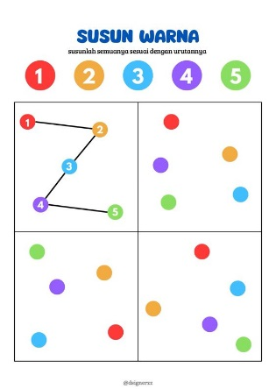

*Любава и Алёша П. забирают задание – отдают жюри.*

**Ведущий:** Замечательно!

**Алёша Попович:** Каждый богатырь, когда отправлялся в бой одевал специальную одежду и брал с собой оружие.

**Ведущий:** Ребята, следующий конкурс называется *«Что лишнее?»*

*Любава и Алёша П. раздают листики с заданиями текстом вниз.*

**Ведущий:** Ребята, вам нужно определить, какие предметы одежды и оружия подходят для того, чтобы наш богатырь был готов к бою. Найдите лишнее и зачеркните!

**Ведущий:** Как только все участники команды справятся с заданием – капитан команды поднимает сигнальный флажок.

Переверните лист с заданием. Приступайте!

***Задание №3******«Что лишнее?»***

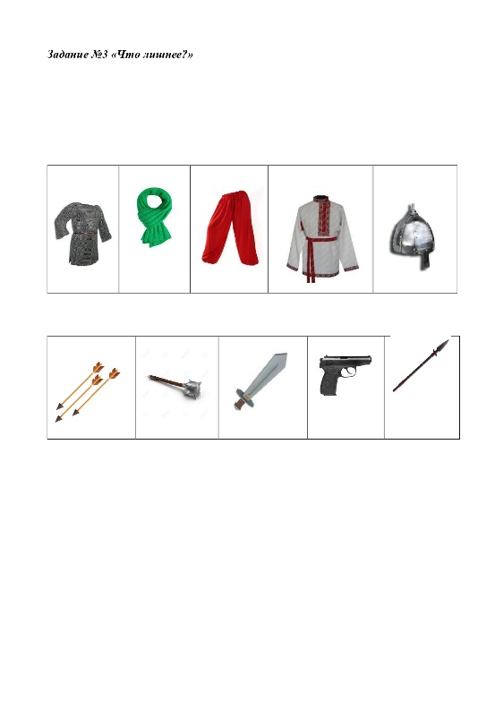

*Любава и Алёша П. забирают задание – отдают жюри.*

**Алёша Попович:** Мне кажется пришло время размяться! Что-то у меня мышцы «затекли»! Мы сейчас разминку сделаем и силушки наберемся!

Эй народ, подъем…

Не сиди, не ленись –

На разминку становись!

***ФИЗМИНУТКА («Богатырская сила»)***

**Алёша Попович:** Ай да, какие задорные ребята! Богатыри должны быть «собранными» и в любой ситуации должны решить поставленную перед ними задачу.

**Любава:** Вот сейчас и проверим как ребята справятся со следующим заданием.

**Ведущий:** Следующее задание называется «Подбери картинку к букве»

*Любава и Алёша П. раздают листики с заданиями текстом вниз.*

**Ведущий:** Ребята, вам необходимо соединить первую букву слова с картинкой.

***Задание №4******«Подбери картинку к букве»*** *ОДНО ЗАДАНИЕ НА ВСЕХ*

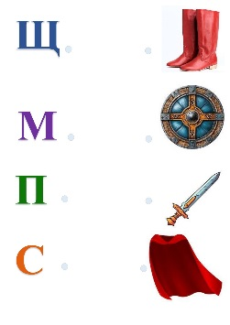

**Ведущий:** Как только команда справится с заданием – капитан поднимает сигнальный флажок.

Переверните лист с заданием. Можете приступать!

*Любава и Алёша П. забирают задание – отдают жюри.*

**Ведущий:** Ребята, молодцы! Справились с заданием!

***Музыка, вход Юлия***

**Конь Юлий:** Алеша, вот ты где! Я, как мне княже велел - всех ознакомил с его Указом!!!

**Алёша Попович:** Молодец, Юлий! А мы с Любавой ребят проверяем!!!

**Конь Юлий:** Ну и как ваши успехи???

**Алёша Попович:** Ребята - молодцы! Блестяще справились с заданиями!

**Конь Юлий:** А щит подготовили? Чем грудь богатырскую защищать???

**Ведущий:** Сейчас мы тебе, Юлий, докажем, что ребята всё умеют и со всем справятся!

**Ведущий:**  А следующее задание «Собери щит»

Ребята, что получится, если соединить картинки?! В пустой квадрат нужно поставить номер полученной фигуры.

***Задание №5******«Что получится?»***

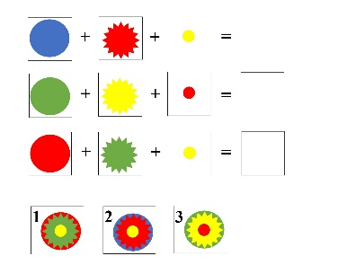

**Ведущий:** Ребята, вы выполнили все задания. А как вы с ними справились мы узнаем, когда жюри подведет итоги всех конкурсных заданий.

Пока жюри подводит итоги, предлагаю немного отдохнуть и повеселиться. Давайте поиграем!

1. *Игра «Наоборот» или флешмоб! (Конь Юлий)*

*Выходи, не ленись!*

*На флешмоб становись.*

1. *Инсценировка «Три девицы» (дети).*
2. *Музыкальная игра-повторялка «Чудо-Юдо».*
3. *Словесная игра «Да - нет» (ведущий).*

Наша Родина сильна …. да.

И у нас она одна…. да.

На Руси богатыри есть…да.

Им всегда хвала и честь…. да.

Илья Муромец герой …. да.

Он был самый молодой….нет.

Соловья он победил…да.

Из автомата подстрелил…нет.

Алёша Попович тоже герой…. да.

Он сильный, смелый, молодой….да.

Он в Киеве граде дружинником был…да

Карабаса в бою победил…. нет.

На танках боролись богатыри с врагом…. нет.

Они воевали с мечом и копьём…да.

Добрыня Никитич был слабым и хилым…нет.

Он змея сумел победить своей силой…. да.

Гордимся мы нашими богатырями…. да.

Хотим ли быть такими же сами…да.

**Ведущий.**Жюри пришлось нелегко, мы все с огромным нетерпением ждём объявления результатов!

*Подведение итогов конкурса. Награждение победителей и вручение памятных подарков участникам конкурса.*

**Любава:** Ну что, Алешенька, хорошую мы дружину собрали? Не посрамят славы русских богатырей?

**Алёша:** Да, не перевелись на Руси богатыри и добры молодцы. Показали ум свой недюжинный, удаль молодецкую, да смекалку! Не запятнали чести богатырской!

Низкий поклон отцам вашим и мамам за таких сыновей и дочек!

Вот что я решил, возьму всех к себе в дружину.

***Алёша Попович***

Не скакать врагам по нашей земле!

Не затмить им солнце наше красное!

Подрастают земли нашей защитники,

Богатыри русские, добры молодцы!

Ну что ж, а мне пора на заставу богатырскую,

Землю русскую, родную от недругов оборонять.

***Алёша Попович уходит, за ним уходит Любава и конь Юлий.***

**Ведущий.**

Наш праздник завершается,

Но мы грустить не будем.

Пусть будет мирным небо

И радость добрым людям!

Пусть дети на планете

Живут, забот не зная,

На радость мамам, папам

Скорее подрастая.